Assignment 11-

1)

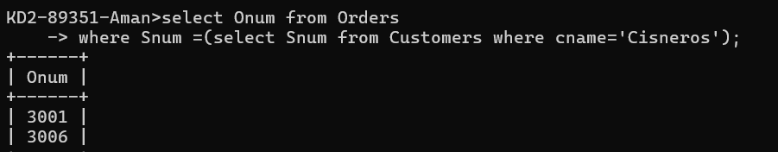

2)

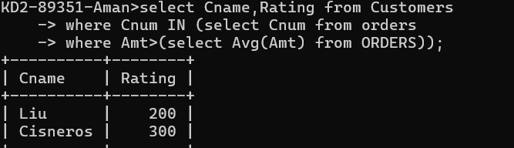

3)

